La unidad, es la madre de todas las victorias. La división es el camino a las derrotas.

Escribe: Gregorio Santos Guerrero
Presidente Regional de Cajamarca

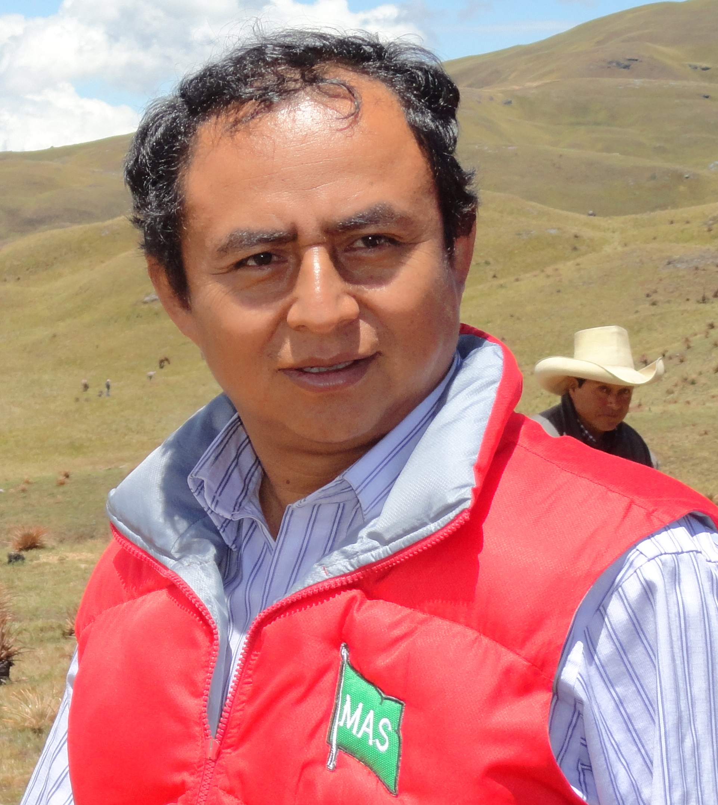
La historia de la patria nos deja grandes lecciones: los españoles derrotaron a las tropas de Atahualpa, no por la superioridad militar sino porque el Tawantisuyo atravesaba una profunda crisis de liderazgo con su hermano Huáscar, estas contradicciones internas fueron aprovechadas por los españoles y con ello la destrucción de la sociedad inca.

Fue la división de las fuerzas rebeldes e indígenas que impidieron que Túpac Amaru recuperara el poder a favor indígena. La correlación de fuerzas no le favorecían, el imperio español era aún poderoso y tenía un fuerte control sobre los indígenas. En la lucha por la independencia del yugo español existen hechos que nos demuestran que la falta de unidad fue causa fundamental para conseguir la ansiada liberación de patria.

Para lograr la independencia del imperio español, de las repúblicas latinoamericanas fue necesaria la construcción de un ejército libertador, liderado por San Martín, Simón Bolívar, Sucre y otros. Miles de soldados de diferentes territorios fueron agrupados, adiestrados y luego estratégicamente distribuidos; unos se incorporaron a la corriente libertadora del norte y otros a la corriente libertadora del sur, fue así que se logró nuestra primera independencia y con ello el inicio de la vida republicana.

Iniciada la república, no pudimos convertirnos en una nación unida por el territorio y la diversidad cultural, no tuvimos estadistas ni clase política dirigente. Culminada la lucha por la independencia los militares que participaron en ella, iniciaron pugnas intestinas entre ellos, todos se sentían con derecho a gobernar, los militares se turnaron en el poder uno tras otro, no fueron capaces de poner primero la unidad y los intereses de la patria. En ese camino nos encontró la guerra con Chile.

El imperialismo inglés que respaldó a Chile en sus afanes expansionistas nos encontró divididos, enfrentados, se recuerda una frase “primero los chilenos antes que Piérola”, existieron peruanos que se pusieron a favor de los chilenos con tal de impedir que un patriota asuma con dignidad la conducción del Estado.

En el siglo XX e inicios del siglo XXI, la falta de unidad del pueblo peruano ha permitido que el neoliberalismo barra los derechos de los trabajadores, que los sindicatos se debiliten, los partidos progresistas y de izquierda casi desaparezcan. Se ha construido una cultura de la división, grupos culturales, pueblos que se dividen y enfrentan, familias y hasta empresas. Dividido un grupo humano se deslegitima, pierde autoridad, confianza ante sus integrantes y ante la sociedad.

En nuestra región, la unidad del pueblo cajamarquino hizo retroceder a la empresa Newmont en su afán de explotar el cerro Quilish, hoy la unidad de todos los cajamarquinos ha logrado paralizar el proyecto minero Conga, también de Yanacocha.

Nos encontramos en un momento especial, por primera vez en la historia de nuestra región hemos tenido la capacidad de generar una corriente unitaria nunca antes vista. La bandera de la unidad que ha concentrado a todos los cajamarquinos y al Perú en su conjunto es la defensa y protección del agua, y la lucha por un modelo de desarrollo sostenible que se ampare en actividades productivas que convivan con el medio ambiente.

Esta unidad solidaria y fraterna se ha construido al calor de la lucha, en medio de la acción directa de las masas, el pueblo al calor de la práctica ha reconocido quienes son amigos y quiénes sus enemigos. Estos días de lucha ha sido una gran escuela de formación de líderes.

El gran desafío es cuidar la unidad del movimiento social como a la niña de nuestros ojos. La estrategia de las transnacionales ya empezó, dividir primero a las autoridades locales, luego al movimiento social, conformando comités de desarrollo y frentes a espaldas del pueblo y del gobierno regional. Están buscando confundir, generar desconfianza, infiltrarnos, meter cizaña, para luego enfrentar pueblo contra pueblo. No olvidemos las transnacionales no perdonan, ni dan tregua, no tienen amigos, tienen intereses.

De ahí se desprende, que los dirigentes de todos los niveles estamos obligados a cuidar la unidad de nuestro pueblo, unidad monolítica expresada en la consigna CONGA NO VA. Por ahora el pueblo peruano mira con simpatía los logros de nuestra región, ven en Cajamarca un bastión de la dignidad del Perú, de ahí que los retos son enormes: “mantener la unidad social, la unidad política y la unidad programática”.

Reafirmar la confianza de nuestro pueblo en sus dirigentes sociales, gobiernos locales y gobierno regional. Antes existieron algunas autoridades que traficaron con las transnacionales, hoy luchamos todos para que esto no vuelva a repetirse. Las autoridades estamos obligados a trabajar unidos pueblo y gobierno.

Desde el gobierno regional nuestro compromiso indesmayable por la defensa de nuestros recursos naturales, la defensa de la patria y la soberanía nacional, deberes sagrados que guían nuestra vida y nuestra práctica cotidiana; demostrada no en discursos sino en los hechos. Pero para ello se requiere ampararnos en la madre de todas las victorias, la unidad.

Convocamos al pueblo a defender las ordenanzas regionales que protegen las cabeceras de cuenca, la que declara la inviabilidad del proyecto Conga. Con una sola voz a difundir y a defender las leyes regionales; armas legales para defender nuestro territorio de la voracidad de las transnacionales. Una vez más, no podrán dividirnos. Con lucha y unidad el pueblo vencerá. (15.12.11)

